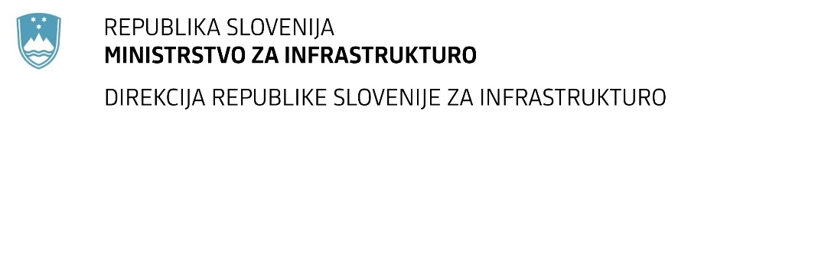

Številka: | 43001-154/2021-02 |  | oznaka naročila: | A-99/21 G
Datum: | 24.05.2021 |  | MFERAC: | 2431-21-000582/0

SPREMEMBA RAZPISNE DOKUMENTACIJE
za oddajo javnega naročila

Ureditev ceste R3-610/1370 Dolenja Trebuša – Spodnja Idrija
od km 20+923 do km 21+543

Obvestilo o spremembi razpisne dokumentacije je objavljeno na "Portalu javnih naročil" in na naročnikovi spletni strani. Na naročnikovi spletni strani je priložen čistopis spremenjenega dokumenta.

Obrazložitev sprememb:
Objavljen je korigiran popis del.

Korigirane so postavke v poglavju V. TK lokalni vod.

Spremembe so sestavni del razpisne dokumentacije in jih je potrebno upoštevati pri pripravi ponudbe.

